ГКОУ ЛО «Сланцевская школа – интернат»
Памятка для учащихся школы

В ЦЕЛЯХ ПРЕДУПРЕЖДЕНИЯ ТЕРРОРИСТИЧЕСКИХ АКТОВ
УЧАЩИМСЯ СЛЕДУЕТ СОБЛЮДАТЬ СЛЕДУЮЩИЕ ПРАВИЛА

- При обнаружении неизвестных предметов, подозрительных вещей немедлено сообщи любому сотруднику школы или взрослому человеку.
- Не трогай неизвестные тебе предметы
- Не выполняй просьбы незнакомых лиц
- Не принимай подарков от незнакомых лиц
- Не соглашайся передать какие –либо вещи другому человеку от незнакомых лиц
- Не садись в машину, лифт с незнакомыми людьми
- Не сообщай о себе, своих родственниках никаких сведений незнакомым лицам, в том числе по телефону.
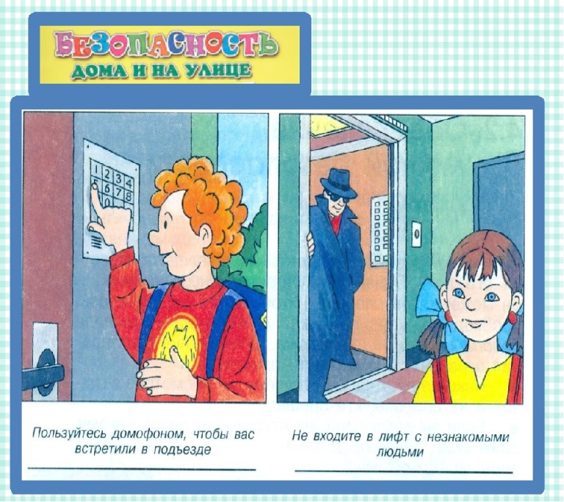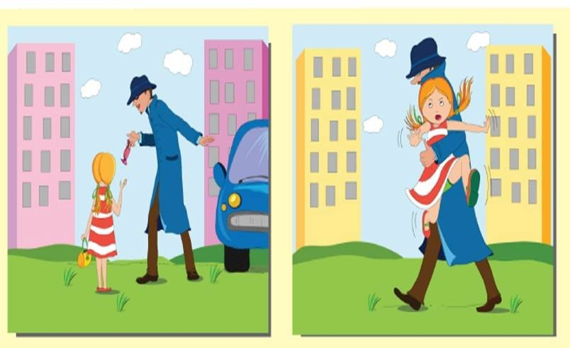
Выполнила: Михеева Елизавета- 9 класс

